Φύλλο Εργασίας: Γραμμή Παραγωγής
Δ.1.1. Διάβασε προσεκτικά τον παρακάτω ορισμό.

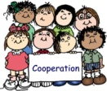
Δ.1.2. Γράψε με λίγα λόγια την αναγκαιότητα της παραγωγικής διαδικασίας των αγαθών.

Δ.2.1. Η παραγωγική διαδικασία προϊόντων βασίζεται στη λειτουργία της γραμμής παραγωγής, όπως φαίνεται στο διαδραστικό σχολικό βιβλίο στη διεύθυνση http://ebooks.edu.gr/modules/ebook/show.php/DSGYM-B104/538/3544,14559/. Διάβασε προσεκτικά τον ορισμό της γραμμής παραγωγής.

Δ.2.2. Κατόπιν πάτησε στο εικονίδιο της τηλεόρασης.

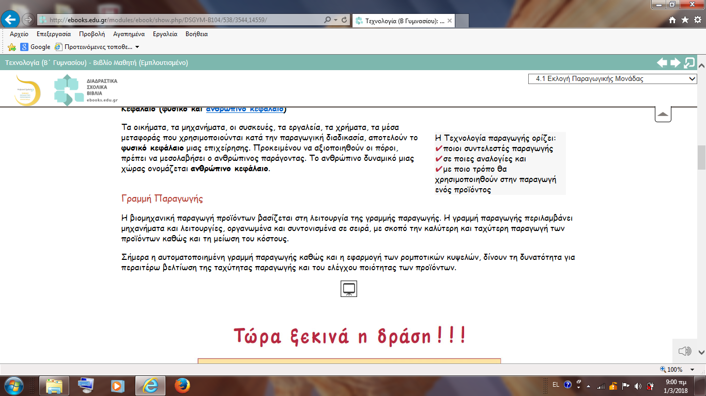

Μεταβαίνεις στην παρακάτω οθόνη του Φωτόδεντρου όπου διαβάζεις τον ορισμό και το σχεδιάγραμμα της γραμμής παραγωγής των ενδυμάτων.

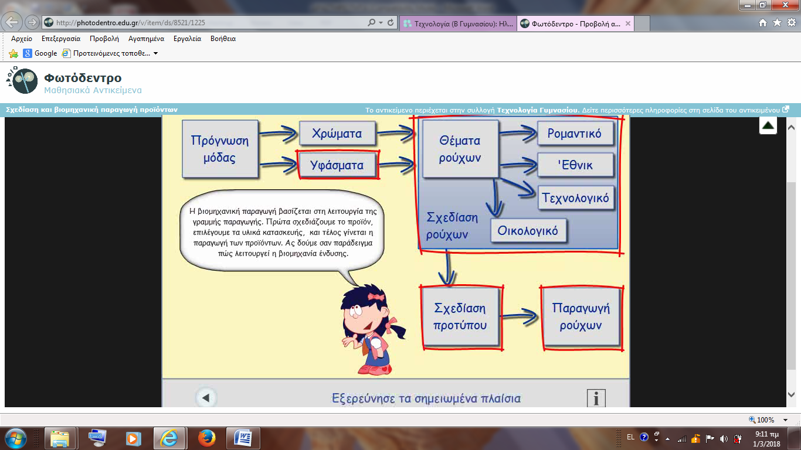


Δ.2.3. Πάτησε στα κόκκινα πλαίσια για να παρακολουθήσεις τα σχετικά βίντεο. Μετά βάλε τους αριθμούς που αντιστοιχούν στα στάδια παραγωγής μέσα στα κουτάκια, ώστε να προκύψει η σωστή σειρά στην γραμμή παραγωγής των ενδυμάτων .
1. Ράψιμο
2. Κοπή
3. Σχεδίαση
4. Ετικέτα
5. Διάθεση- Πώληση
6. Συσκευασία
7. Ύφασμα (ποιότητα – χρώμα)

Δ.3.1. Παρακολούθησε προσεκτικά το Βίντεο «Φάσεις της Βιομηχανίας Πλαστικών» στο http://photodentro.edu.gr/aggregator/lo/photodentro-educationalvideo-8522-223

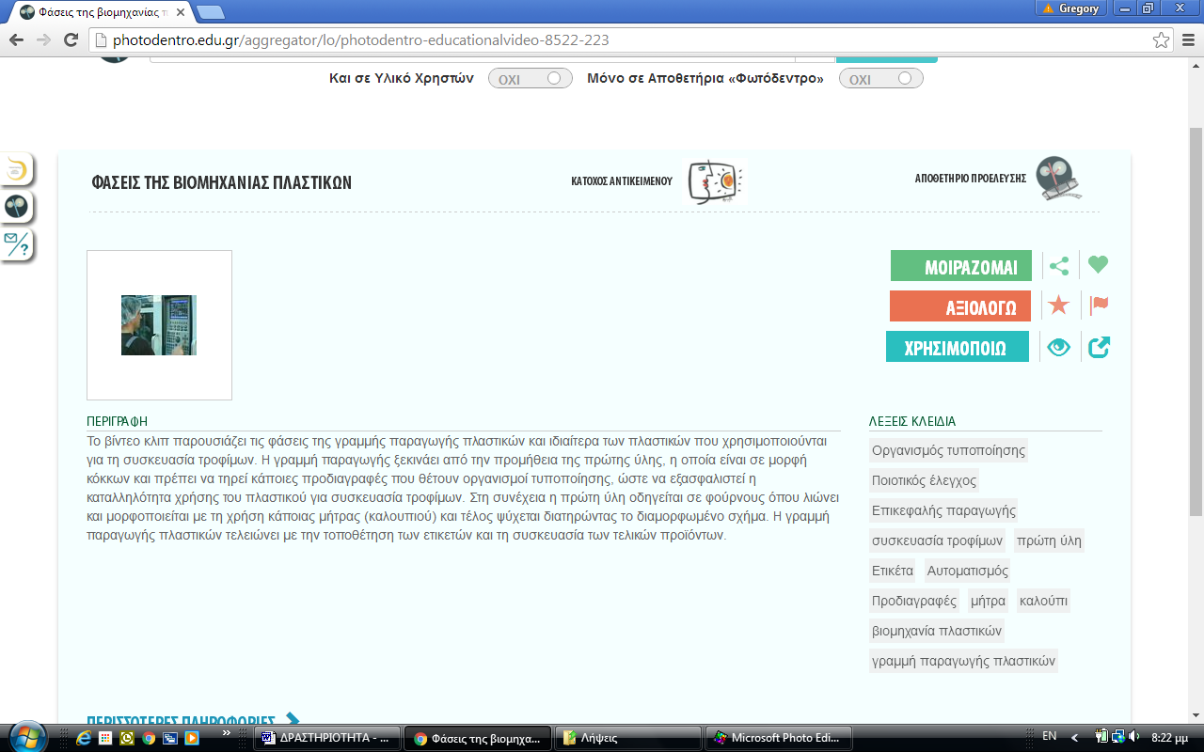

Δ.3.2. Στο Βίντεο δίνονται τα στάδια της γραμμής παραγωγής του πλαστικού - από την πρώτη ύλη μέχρι το τελικό προϊόν - με σχήματα.

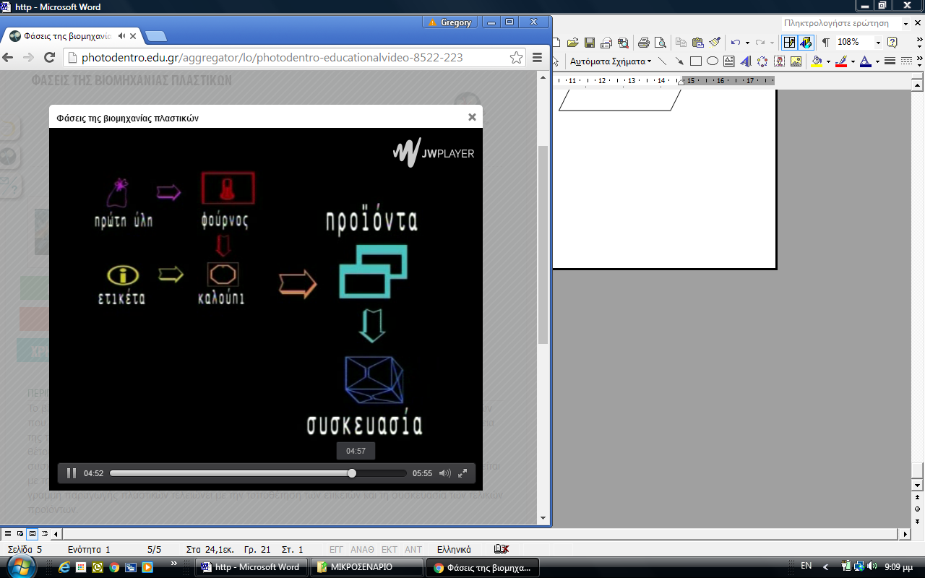

Εσύ προσπάθησε να περιγράψεις αυτή την γραμμή παραγωγής με λέξεις, σε πέντε περίπου γραμμές, στο πλαίσιο που ακολουθεί.

…………..…………................

